Actividad de la clase 3 - A01708119

Erick Alfredo Garcia Huerta - A01708119

2024-05-21

# Los datos

M <- read.csv("energiafosil_PIB.csv")  
length(table(M$entidad))

## [1] 161

names(M)

## [1] "entidad" "electrd_fosiles" "PIB_per_cap" "emisiones_CO2"

Se observa que hay 161 países en la variable entidad.

DOs filtros M1 la base de datos numéricos y M2 que tiene la base de datos de países

Filtro de 5 países:

#[condiciones filas, condiciones columnas]  
M2 <- M[M$entidad == 'Mexico' |   
 M$entidad == 'Spain' |   
 M$entidad == 'Argentina' |   
 M$entidad == 'Chile' |   
 M$entidad == 'Costa Rica', ]   
table(M2$entidad)

##   
## Argentina Chile Costa Rica Mexico Spain   
## 20 20 20 20 20

Ahora haremos un filtro con M2 pero sólo variables numéricas

# M1 es de sólo variables numéricas  
M1 <- M[-1] # Quita la primera columna, para poner varias columnas, se hace un vecot de números negativos  
head(M1)

## electrd_fosiles PIB_per_cap emisiones_CO2  
## 1 0.13 179.4266 1030  
## 2 0.31 190.6838 1220  
## 3 0.33 211.3821 1030  
## 4 0.34 242.0313 1550  
## 5 0.20 263.7336 1760  
## 6 0.20 359.6932 1770

# Análisis de las variables categóricas de la base de datos M2 (5 países)

tabla <- prop.table(table(M2$entidad))

Se observa que los datos se distribyuen uniformemente en los 5 países (20%)

par(mfrow = c(1, 2)) #Hace una matríz de gráficos de 1 fila y 2 columnas  
pie(tabla)  
par(cex = .7)  
title("Análisis de las variables categóricas (5 países)")  
barplot(tabla, col = rainbow(5), las = 2)

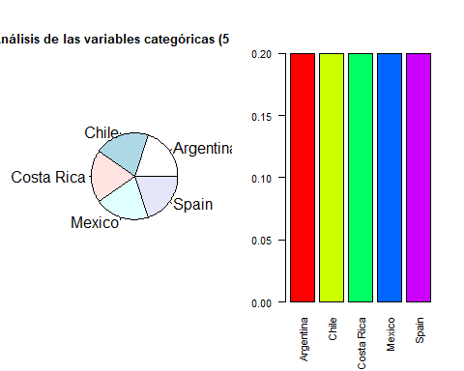 ## Análisis de las variables numéricas

Tabla de medidas resumen

summary(M1)

## electrd_fosiles PIB_per_cap emisiones_CO2   
## Min. : 0.00 Min. : 111.9 Min. : 30   
## 1st Qu.: 0.30 1st Qu.: 1283.9 1st Qu.: 2210   
## Median : 3.18 Median : 4461.9 Median : 11070   
## Mean : 74.45 Mean : 13012.9 Mean : 163428   
## 3rd Qu.: 27.71 3rd Qu.: 15311.8 3rd Qu.: 60600   
## Max. :5098.22 Max. :123514.2 Max. :10707220

cat("Las desviaciones estándar son: \n")

## Las desviaciones estándar son:

apply(M1, 2, sd)

## electrd_fosiles PIB_per_cap emisiones_CO2   
## 358.7617 19375.7730 783605.0117

cv = function(x) {  
 sd(x) / mean(x)  
}  
cat("Los coeficientes de variación son: \n")

## Los coeficientes de variación son:

apply(M1, 2, cv)

## electrd_fosiles PIB_per_cap emisiones_CO2   
## 4.818712 1.488963 4.794794

## Matriz de gráficos histogramas

par(mfrow = c(1, 3))  
hist(M1$electrd_fosiles, main = "Fósiles", col = rainbow(10))  
hist(M1$PIB_per_cap, main = "PIB", col = terrain.colors(10))  
hist(M1$emisiones_CO2, main = "CO2", col = cm.colors(10))

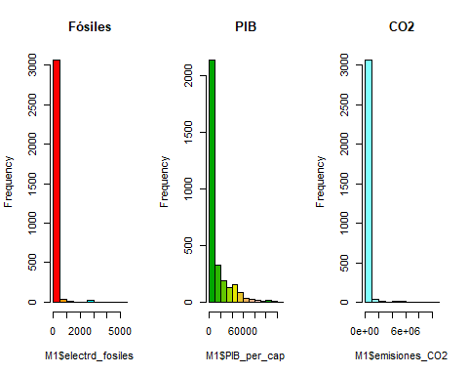

# DIagrama de caja y bigote de M1

boxplot(scale(M1), horizontal = TRUE, col = 'red') # scale escalar los datos (estadndarizar (x - media / desviación estandar), sólo usar cuando las escalas originales son muy diferentes)

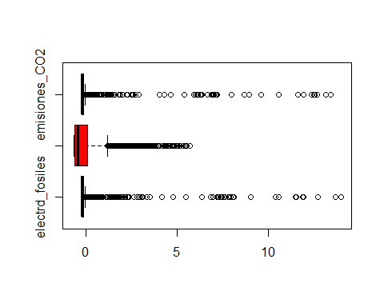 ## Matriz de graficos de disperción de las variables numéricas

plot(M1, pch = 20, col = 'Orange')

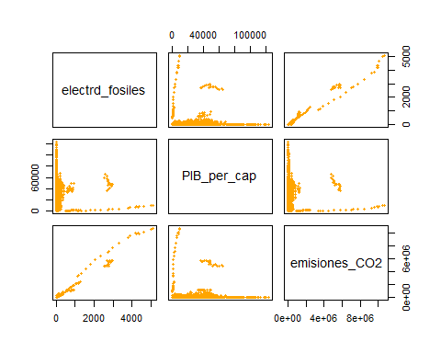

## Matriz de correlación

cor(M1)

## electrd_fosiles PIB_per_cap emisiones_CO2  
## electrd_fosiles 1.0000000 0.11559112 0.98973515  
## PIB_per_cap 0.1155911 1.00000000 0.09761301  
## emisiones_CO2 0.9897351 0.09761301 1.00000000